**发育动物学（占60%）**

名解5个，3分/个，共15分；

填空10空，1分/空，共10分；

判断5个，2分/个，共10分；

简答2个，5分/个，共10分；

论述1个，15分。

1. **绪论**
2. **发育：**是指有机体从其生命开始到成熟的变化过程。是有机体自我构建和自我组织的过程。
3. **个体发育**：是指从受精卵到成熟个体经历的变化过程。
4. **个体发育的过程：**
5. 精卵形成→受精→卵裂→原肠胚形成→神经胚形成→器官形成→（变态）→成体发育
6. 原生殖细胞→生殖细胞→受精卵→桑椹胚→囊胚→原肠胚→神经胚→器官→个体
7. **贝尔法则**：

属于所有脊椎动物共有的结构总比用于区分不同种类动物的特征结构优先发生。如脊索、脊髓和体节等。

所有脊椎动物在通过一个非常相近的胚胎早期之后，才发生发育途径的分化，胚胎开始依次具有各纲、目、属的特征，最终具有种的特征。

1. **常用哪些模式动物？**

秀丽隐杆线虫、果蝇、斑马鱼、非洲爪蟾、小鼠、文昌鱼和海胆等。

1. **生殖细胞的发生**
2. **原生殖细胞（PGC）：**

是生殖细胞的祖先细胞。其细胞体积大，呈圆球状，核质比大，细胞核内异染色质少。

1. **PGC的迁移途径：**原生殖细胞一般源于性腺外，只有经过迁移，进入生殖嵴（生殖原基），才能分化为生殖细胞。
2. **两栖类**：→内胚层→消化管后、背部→生殖嵴
3. **鸟类**：→外胚层→新月区→**血岛**→血循环→后肠→生殖嵴
4. **哺乳动物**：→中胚层→尿囊→**卵黄囊**→后肠→背肠系膜→生殖嵴

**② （马蛔虫）染色体消减现象：**是指卵裂过程中，最靠近植物极的细胞不发生染色体消减，最终发育成生殖细胞，而其他发生了染色体消减的细胞发育成体细胞的现象。

注意，在卵子中，卵黄含量丰富的一极称**植物极**，卵黄含量较少的一极称**动物极**。

1. **生殖质**：

是定位于卵质特殊区域的，决定PGCs的形成与发育的，一类特化胞质决定因子。主要由mRNA和蛋白质构成。是在卵子发生期间，母体基因组基因存留在卵子中的表达产物。

★**生殖质的一些特殊名称与分布**：线虫的生殖质为P颗粒，均匀分布于卵质中；果蝇→极质（粒）→卵后部；两栖类→生殖质→植物极）

**★母体效应基因：**

是指在卵子发生期间从母体基因组转录的基因。其表达产物留在卵子中，受精后通过这些母体因子影响胚胎发育的基因。

（线虫有pgl；**果蝇有的母体效应基因见果蝇的胚轴形成**；两栖类有nanos、vasa。)

1. **精子发生的几个阶段：**
2. **精子发生：**是指由原生殖细胞发育到精原细胞，再发育至精子成熟，并排出体外的这一过程。
3. **精子发生的几个阶段**：
4. 原生殖细胞
5. 增殖期：精原细胞增殖
6. 生长期：初级精母细胞生长
7. 成熟期：初级精母细胞减数分裂形成次级精母细胞，再经过分裂形成精子细胞。
8. 变形期：精子细胞变形为成熟的精子。

►**精子变态过程**：

1. 鞭毛形成
2. 细胞核中鱼精蛋白代替组蛋白
3. 细胞质大量丢失
4. 形成顶体

**③ 细胞质桥**保证了精子发育的同步性。

**④ 精子发生过程中支持细胞的作用：**

1. 支持与营养生殖细胞
2. 分泌雄激素结合蛋白，参与调节精子发生周期
3. 通过胞质运动，将逐渐分化完成的精子推向管腔
4. 分解与吸收精子细胞的残余物
5. **卵子发生的几个阶段：**在卵巢中进行
6. 原生殖细胞
7. 增殖期：卵原细胞增殖
8. 生长期：卵原细胞形成初级卵母细胞，然后经减数分裂形成次级卵母细胞。次级卵母细胞又经过减数分裂形成卵子。
9. 成熟期：卵子成熟
10. **★卵子发生中的2次抑制与2次解除：**
11. **第一次抑制机制：**蛋白激酶A（PKA）→降解cyclinB→MPF失活→停滞在减数第一次分裂的双线期
12. **第一次抑制解除机制：**滤泡细胞→孕酮→卵母细胞→降低cAMP→PKA失活→MPF活化→解除第一次抑制
13. **第二次抑制机制：**细胞抑制因子（CSF）→阻止降解cyclinB→停滞在减数第二次分裂的中期
14. **第二次抑制解除机制：**Fertilization→卵母细胞Ca++升高→激活使CSF失活的酶→CSF失活→解除第二次抑制
15. **卵膜（初级、次级）：**
16. **卵膜：**包裹于动物卵细胞的非细胞性被膜的总称。
17. **初级卵膜：**由卵细胞本身分泌的物质构成，如卵黄膜、受精膜等。
18. **次级卵膜：**由滤泡细胞分泌的物质构成，如昆虫卵、硬骨鱼的卵壳、鸡蛋清等。
19. **三级卵膜：**由输卵管或生殖附属器官分泌形成，如蛙卵卵膜、鸡卵卵膜等。
20. **生发泡**：在卵子发生的小生长期，即卵黄发生前期，因发生一系列减数分裂前期的变化，膨大非常明显的卵子核。
21. **受精的机制**
22. **受精过程中的主要事件：**
23. 卵母细胞成熟
24. 精子获能
25. 精卵识别
26. 顶体反应
27. 精卵融合
28. 皮层反应与防止多精受精的组织
29. 卵的激活
30. 雌雄原核的形成与融合
31. **不同动物卵子排出的时期（**即卵母细胞成熟的时间**）：**
32. **减Ⅰ前期：**蛔虫
33. **减Ⅰ中期：**贻贝、海鞘
34. **减Ⅱ中期：**脊椎动物（包括人）、文昌鱼
35. **两次减数分裂完成：**海胆、腔肠动物
36. **（哺乳动物的）卵泡结构与卵子结构**：
37. 哺乳动物的成熟卵泡卵母细胞由多层呈同心圆排列的滤泡细胞包围。
38. **卵黄膜**能识别同一物种的精子，但在哺乳动物中特称为**透明带**，透明带外为**放射冠**。
39. 卵子的质膜在受精时能与精子质膜融合，质膜下是**皮层**，皮层内含**皮层颗粒**。

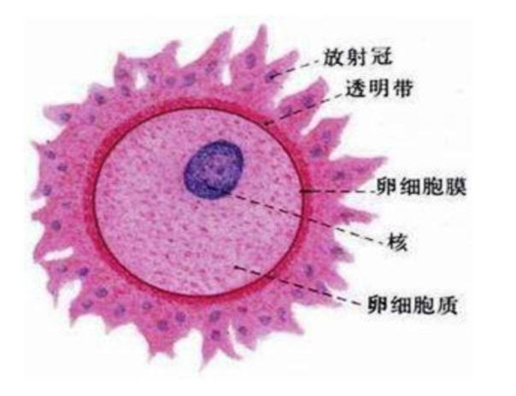

哺乳动物成熟卵子结构图

1. **精子结构：**头部、中部和尾部
2. 精子的头部由顶体囊泡（内含多种水解酶）和精核构成。顶体位于精核前端，是由高尔基体演化而来的。
3. 中部，又称颈部。--------**线粒体环**
4. 尾部为鞭毛。鞭毛具有特殊的结构------**轴纤丝**，典型的“9+2”结构，起主要的推动作用。
5. **精子获能：**是指精子在若干生殖道获能因子作用下获得受精能力的现象。（其过程受PKA、PKC和酪氨酸激酶的影响）
6. **精子获能后的改变：**
7. 精子细胞膜流动性发生改变
8. 精子质膜表面的糖蛋白发生改变，从而为顶体反应做好准备
9. 精子膜电位降低
10. 蛋白质磷酸化
11. **精子入卵的过程**（精子与卵子的相互作用）**：**
12. 精子的趋化性：是指精子根据化学浓度梯度直接向卵子运动的现象。
13. 精子的顶体反应，释放水解酶。
14. 精子与卵子外围的卵黄膜（透明带）结合
15. 精子穿过卵外的结构
16. 精卵细胞质膜的融合
17. **顶体反应：**是指受精前，精子在与卵子接触时，精子顶体产生的一系列变化。
18. 海胆的顶体反应：精子与卵黄膜结合后
19. 顶体膜与精子质膜发生融合
20. 顶体突起
21. 哺乳动物的顶体反应：

哺乳动物的顶体是一个帽状结构，位于精核的前端。顶体反应时，顶体帽部分的质膜与顶体外膜多处融合，使顶体内的物质从融合处释放出来。

1. **（海胆）阻止多精入卵受精的机制：**
2. **通过卵细胞膜上膜电位的变化完成的快速反应机制**：在第一个精子结合到卵子质膜的20秒之内，（在钠离子的作用下）膜电位由负变正，从而使其他精子不能再与卵子质膜结合。
3. **由皮层颗粒胞吐作用引起的慢速反应机制**：在第一个精子结合到卵子质膜的一分钟后发生。
4. **皮层反应：**在精子进入后，皮层颗粒与卵子质膜融合，将其内含物（蛋白水解酶、粘多糖、过氧化物酶和透明素等）释放到卵子质膜与卵黄膜之间的空隙中。
5. **★钙离子在受精中的作用：**
6. 在顶体反应的离子调控中起主导作用。
7. 游离的钙离子的作用是启动皮层颗粒反应。一旦受精，卵子内的游离的钙离子的浓度大大增加。在这种高钙离子的环境里，皮层颗粒膜与质膜相融合，释放其内含物。
8. 钙离子的释放对启动胚胎发育是必须的。如果没有钙离子，受精后就不会发生皮层反应，不会有膜静止电位的变换，也不会重新启动卵子的分裂。
9. 促进精子获能过程中PKA酶的作用，从而有利于精子获能。
10. **精子核入卵通过去致密形成雄原核：**
11. 精子核膜破裂、泡状化
12. 染色质去致密
13. 核膜重建，形成雄原核
14. **卵裂**
15. **卵裂：**受精卵经过一系列的细胞分裂将体积极大的卵质分配到许多较小的、有核的细胞中去，形成一个多细胞生物体的过程。
16. **卵裂的特点:**
17. 对大多数物种而言（尤其是无脊椎动物），细胞分裂的速度及卵裂球的相互位置主要是由母本储存在卵母细胞中的蛋白质和mRNA控制的。
18. 通过有丝分裂分配到各卵裂球中的合子基因组，在早期卵裂胚胎中并不起作用，即使用化学物质抑制转录，早期胚胎也能正常发育。卵裂后期胚胎开始实现由母型向合子型过渡的发育调控机制。
19. 卵裂时，细胞质体积并没有增加，合子细胞质不断地被二等分分到越来越小的细胞中。
20. 分裂周期短。细胞在两次分裂之间没有生长期，卵裂期细胞核以极高的速度分裂，直到原肠后期细胞分裂速度才显著放慢。
21. 在多数生物的胚胎中，质/核比的成倍减少是决定某些基因定时开始转录的因素。非洲爪蟾的胚胎，直到第12次卵裂，合子的基因组才开始转录（**中期囊胚转换**）。
22. 胚胎细胞中染色质含量愈高，这种转化（合子型基因的打开）发生愈早，因此新合成的染色质能感受卵内一些因子的量的变化。
23. 卵裂常经历由均等裂向不均等裂变化，最终发育成不同类型的细胞。
24. **►卵裂的方式：**

（1）**卵裂的方式是一个受遗传控制的过程，主要由两个因素决定**：

1. 卵质中卵黄的含量及其在细胞质内的分布决定卵裂发生的部位及卵裂球的相对大小。
2. 植物极：富含卵黄，细胞分裂速度较慢；
3. 动物极：卵黄相对较少，细胞分裂速度较快。
4. 卵质中影响纺锤体方位角度和形成时间的一些因子
5. 有丝分裂器在卵质中的位置和定向
6. 大多数动物的有丝分裂器与卵轴垂直或平行，卵裂对称；
7. 有的有丝分裂器与卵轴成斜角，卵裂呈螺旋式。
8. **卵裂的3种不同方向**：经线裂、纬线裂和切线裂。

第一次和第二次均为经线裂；第三次为纬线裂，第四次开始不确定。

1. **卵黄的多少？**
2. 端黄卵------鱼类、鸟类、爬行类
3. 中量黄卵------两栖类
4. 中央黄卵------节肢动物
5. 均黄卵/少黄卵------文昌鱼、海胆、高等哺乳动物
6. **卵裂的类型**（不用记具体过程，重点记各类的代表动物）**：卵黄对卵裂具有一定的阻抑作用**
7. **完全卵裂（均裂）：**卵黄相对较少（**少黄卵和中黄卵**）而分布均匀的卵，卵裂后整个卵子被完全分割。如海胆、文昌鱼、蛙及哺乳动物。
8. **辐射式卵裂**（海胆、两栖动物）：卵裂球以极轴为中心向外辐射排列。
9. **海胆**：

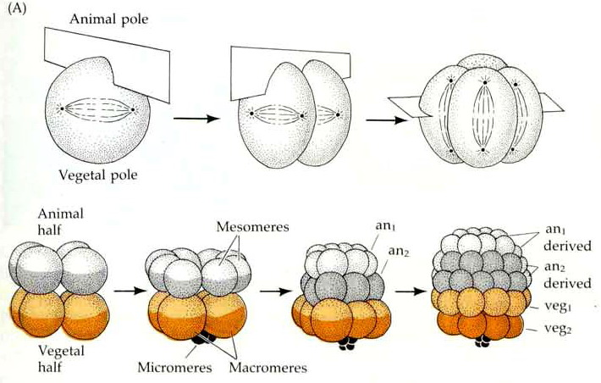

海胆的囊胚期开始于128个细胞的胚胎，此时，细胞之间连接紧密，形成一个中空的球形体，即为**囊胚（正腔囊胚）**。囊胚由单层细胞构成，细胞外表面具有纤毛。

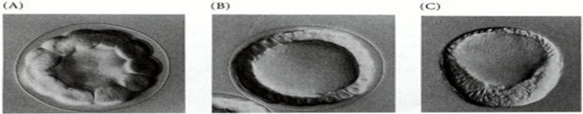

1. **两栖类**：**不均等卵裂，产生偏腔囊胚。**

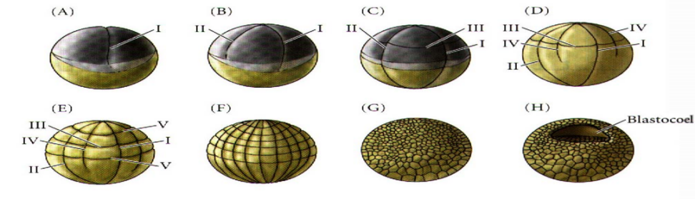

两栖类的卵子是中量黄卵，行全裂。第一、二次为经线裂。第三次卵裂为纬裂，但由于植物半球有较多卵黄，这次卵裂靠近动物极，结果形成动物半球4个小分裂球和植物半球4个大分裂球。是一种由全裂向不全裂的过渡现象。

1. **螺旋式卵裂**（蜗牛等环节动物、涡虫动物、纽形动物等）：**形成的囊胚没有腔，为实囊胚。**

第一、二次卵裂与辐射裂相似，都为经线裂。但第三次卵裂前，4个分裂球的纺锤体转动45度，以后的每次卵裂都这样进行，因此卵裂球呈螺旋状排列。

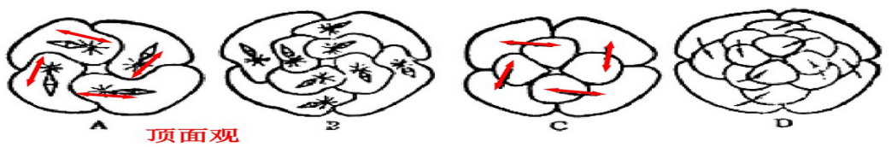

1. **两侧对称式卵裂**（水螅）：两次经裂，一次纬裂，一次不规则，**第五次卵裂形成一个小的囊胚，出现囊胚腔。**

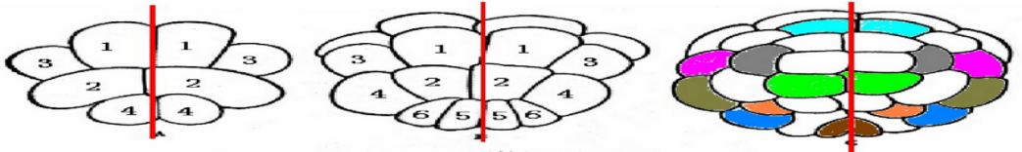

1. **★旋转式卵裂**（哺乳动物）：**形成囊胚腔**

哺乳动物的早期卵裂发生在输卵管中，从受精卵，发生胚胎紧缩现象，到桑椹胚，再到囊胚。。。。。。其中，囊胚过程中为特殊的结构，即胚泡。胚泡最终着床在子宫内膜上。

哺乳动物螺旋式卵裂的特征如下：

1. 卵裂速度缓慢；
2. 卵裂球间排列方式独特，第1次为经裂，其后的2个卵裂球各采用不同的卵裂方式，一个是经裂，一个是纬裂。
3. 早期卵裂不同步，因此哺乳动物的胚胎常常含有奇数个细胞。
4. 合子基因组在卵裂的早期就被激活并表达出进行卵裂所必需的蛋白。
5. **★胚胎紧缩（compaction）现象**
6. **不完全卵裂（偏裂）：**卵黄多而集中的卵，受精后形成的合子，卵裂时卵裂沟仅停留在动物半球或卵子中无卵黄集聚的细胞质部分。如鸟类、鱼类、果蝇。
7. **盘状卵裂**（鱼类、鸟类）：
8. **鱼类**：卵裂的区域即为胚盘。

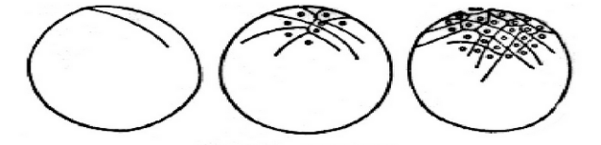

约从第10次分裂开始，囊胚进入由母型调控向合子型调控的过渡期。-------**中期囊胚转换**

1. **鸟类：**卵黄含量最多，盘状囊胚，卵裂的区域即为胚盘。

★**胚盘**： 在鱼类、鸟类等动物的卵子中，细胞质与细胞核被挤到动物极的顶点区域，称为**细胞质盘**，也叫**潘氏核**。其受精后发育为**胚盘。**这类动物的卵裂只在胚盘中进行。

1. **表面卵裂**（昆虫）：特征为直到核已经分裂，细胞还不能形成。------合胞体
2. **★合胞体：**

含有由一层细胞膜包绕的多个核的一团细胞质，这通常是由于发生了细胞融合或一系列不完全细胞分裂周期所致。

1. **★活质体：**

指在昆虫受精卵发生表面卵裂的过程中，所有的细胞核都位于同一细胞质中。这些细胞核及它们周围的细胞质团称为活质体。

1. **胚胎紧缩现象：**

处于8细胞期的胚胎是一个松散的结构，各个卵裂球之间有许多空隙。而在第三次卵裂之后，各卵裂球突然相互靠近，相互之间的接触面积达到最大，形成一个紧密的细胞球。

1. **作用**：细胞球外层细胞之间有紧密连接，可将球内部的细胞与外环境隔绝，起稳定细胞球的作用。球体的内部细胞之间有间隙连接相连，可以交换小分子和离子。
2. **意义**：胚胎紧缩是**哺乳动物发育中第一次分化**（滋养层与内细胞团的分离）的外部条件。
3. **机制：**
4. 相邻细胞表面之间的相互作用是导致胚胎压缩的原因。
5. 在紧缩之前，8细胞阶段卵裂球的膜发生极化作用，细胞表面的不同组分迁往细胞的特定区域。
6. 有些专一性的细胞表面分子在胚胎压缩过程中扮演着重要的角色。其中，在2细胞期合成的糖蛋白E-cadherin主要集中于卵裂球相互接触的表面上。抗E-cadherin的抗体能使桑椹胚细胞散开，该糖蛋白的糖链部分是发挥功能所必需的。

**④ 位置决定论**：一个细胞是否成为胚胎或滋养层细胞，完全取决于压缩作用后细胞所处的位置是位于外周还是内部。

1. **★内细胞团(inner cell mass):** 位于内部的少数细胞及其子细胞组成，发育成胚胎的本体及与其相连的卵黄囊、尿囊和羊膜。
2. **★滋养层细胞(trophoblast cell)**：大多数的外层细胞及其子细胞组成，不参与胚胎结构，发育成胎盘。
3. **在64细胞期**时，内细胞团与滋养层细胞分层，相互之间不再有细胞交换。

►**胚泡（blastocyst）------哺乳动物卵裂的另一个标志**：

起初，桑椹胚内部是没有空腔的。后来在成腔作用过程中，滋养层细胞向桑椹胚中分泌液体产生囊胚腔，内细胞团则位于滋养层细胞环的一侧而形成的结构。

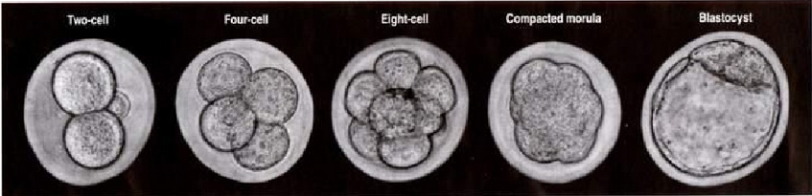

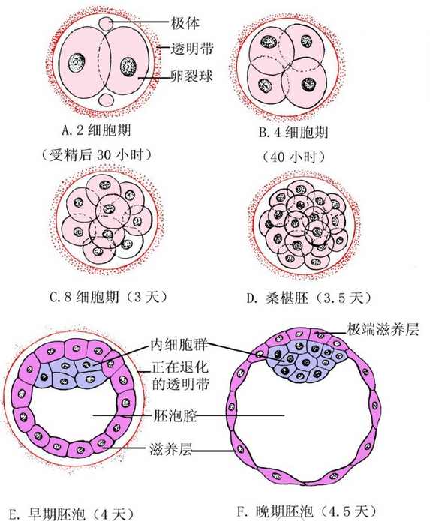

胚泡在输卵管中迁移，到达子宫后，通过从透明带中挤出，然后着床，植入子宫壁内膜。

1. **囊胚的种类及其代表动物:**
2. **实心囊胚**：全裂卵，由于分裂球排列紧密，中间无腔，或者分裂初期有间隙，以后被分裂球挤紧消失，成为一个实心球体。------**蜗牛，水母、水螅、腹足动物等**
3. **腔囊胚**：正腔囊胚与偏腔囊胚
4. 均黄卵或少黄卵经过多次全裂和等裂，形成皮球状的囊胚，囊胚壁由单层细胞构成（**海胆的正腔囊胚**）。
5. **两栖类等动物**的受精进行全裂但不是等裂，形成的囊胚由多层细胞组成。植物极的细胞较大，层数更多，因而囊胚腔偏向动物极，故称为**偏腔囊胚**。
6. **盘状囊胚**：端黄卵盘状卵裂所形成的囊胚。------**鱼类、鸟类等**
7. **表面囊胚**：**昆虫**受精卵进行表面卵裂形成的囊胚。囊胚壁由一层细胞组成，中间为卵黄，没有囊胚腔。
8. **★原肠作用**
9. **原肠作用**：

是指卵裂后期囊胚细胞发生的一系列剧烈而又有序的运动，使细胞重新排列，囊胚细胞彼此之间的位置发生另外显著的改变，预定形成内胚层和中胚层器官的细胞迁入胚胎内部，而预定形成外胚层的细胞则铺展在胚胎表面。

经过原肠作用形成的由外、中、内胚层三个胚层构成的胚胎，叫做**原肠胚**。

经过原肠作用，胚胎由辐射对称的一团细胞变成一个两侧对称和具有背-腹和前-后轴的机体。

1. **原肠作用的细胞运动方式：**同一原肠胚的形成常常是以某一种方式为主，辅以另外几种方式。
2. **外包**：为外胚层细胞所特有的运动方式。外层的细胞层扩展并包围内层的过程。如盘状囊胚动物极表面细胞沿胚盘边沿向植物级延伸包围。

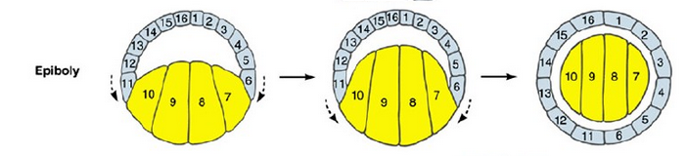

1. **内陷**： 一部分细胞同时一起向里面陷进去，内陷进入的细胞层所围成的腔为**原肠腔**，向外的通道就是**胚孔**。如文昌鱼的植物极细胞成片向内陷入。

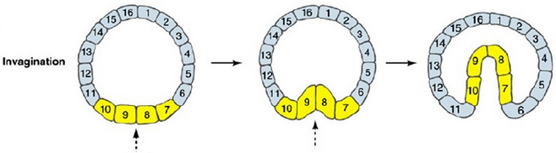

1. **内卷：** 伸展中的表面细胞沿着一定的方向向内卷入到留在外表细胞的内表面的过程。如两栖类和鸟类胚胎部分细胞从胚孔或原条向内卷入。

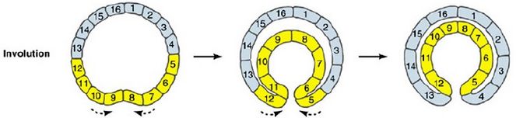

1. **内移**： 胚胎表面细胞层中个别细胞与相邻细胞失去连接，单个地向囊胚腔里面迁移的方式。可由植物极一极移入，也可在多处同时向内迁移的多极移入。常见于腔肠动物。

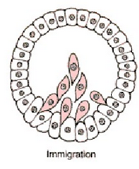

1. **分层**： 一个细胞层分离成近似平行的二层细胞的过程。如水母的囊胚向里分出一层成为内胚层，水螅的实心囊胚向外分出一层成为外胚层。
2. **集中和延伸**： 细胞间相互插入，使所在组织变窄、变薄，并推动组织一定方向移动。
3. **►间质细胞与表皮细胞**
4. **表皮细胞：**细胞与细胞间紧密连接成管状或片层状结构，局部或整个结构一起运动。
5. **间质细胞：**细胞与细胞间松散相连，每个细胞为一个行动单元。
6. **★两栖类的原肠作用：**

爪蟾囊胚细胞的发育命运取决于它们位于胚胎的表层还是深层。非洲爪蟾的中胚层前体只存在于深层细胞中，位于赤道区域表面细胞下面，而外胚层和内胚层则来源于表面的表层细胞中。

1. **早期：**两栖类的原肠作用开始于**囊胚的灰色新月区**。

这个区域的细胞内陷形成狭缝状的胚孔，同时细胞的形状发生明显的变化。

内陷的细胞体向胚胎内部移动，但仍然通过一个细长的颈与外表联系，这些细胞称为★**瓶状细胞**，将来形成原肠的衬里。

瓶状细胞处的细胞内陷而形成狭缝式的唇状结构，称为★**胚孔背唇**。

**这种瓶状细胞的形成和胚孔背唇的出现标志原肠形成的开始。**

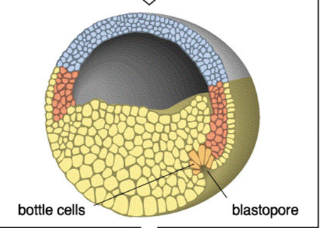

蝾螈胚胎的瓶状细胞对原肠作用的早期活动起主导作用。将分离的胚孔背部缘区细胞（正常情况下形成胚孔背唇）放到预定形成内胚层的细胞上，背部缘区细胞会形成瓶状细胞并向内运动，形成胚孔沟。因此，内陷进入内胚层深层的能力是背部缘区细胞所固有的特性。

原肠作用的下一个时期包括**边缘区细胞的内卷以及动物半球细胞的外包和向胚孔处集中**。迁移中的缘区细胞到达胚孔的背唇时，转向内部沿着外层细胞的内表面运动，因此**构成背唇的细胞在不断更新**。

**第一批构成背唇的细胞为内陷形成原肠前缘的瓶状细胞，它们随后发育为前肠咽部的细胞。**

**随着瓶状细胞进入胚胎内部，背唇被后来内卷进入头部中胚层前体代替，将来发育为脊索前板的细胞。**

**下一批由胚孔背唇内卷进入胚胎的细胞为脊索中胚层细胞，它们将形成脊索。**

1. **中期：**

随着新细胞进入胚胎内部，囊胚腔被挤压到与背唇相对的一侧，形成**原肠腔**。

同时随着胚孔处瓶状细胞形成和内卷，胚唇向侧面和腹面延伸，形成新月状结构。新月状胚孔进一步延伸，形成**侧唇**。

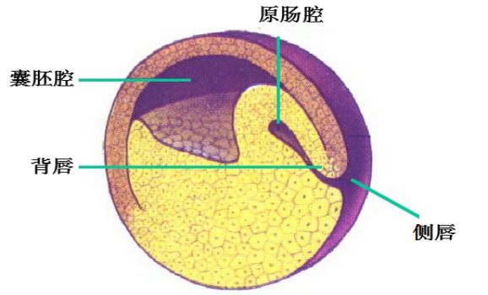

1. **晚期：**

侧唇形成之后，再形成了腹唇。

通过侧唇和腹唇，位于外胚层细胞中的中胚层和内胚层细胞继续内卷，使胚孔形成一环状，包绕在含有大量卵黄、体积较大的内胚层细胞周围，这些内胚层细胞暴露在植物极外面，称为**卵黄栓**（yolk plug）。

最终，卵黄栓也被包入内部。至此，所有内胚层细胞都已进入胚胎的内部，外胚层细胞包被在胚胎的表面，而中胚层细胞则位于内胚层和中胚层之间。

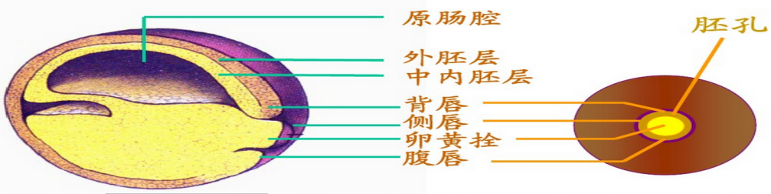

★**两栖类的原肠作用**发生过程总结：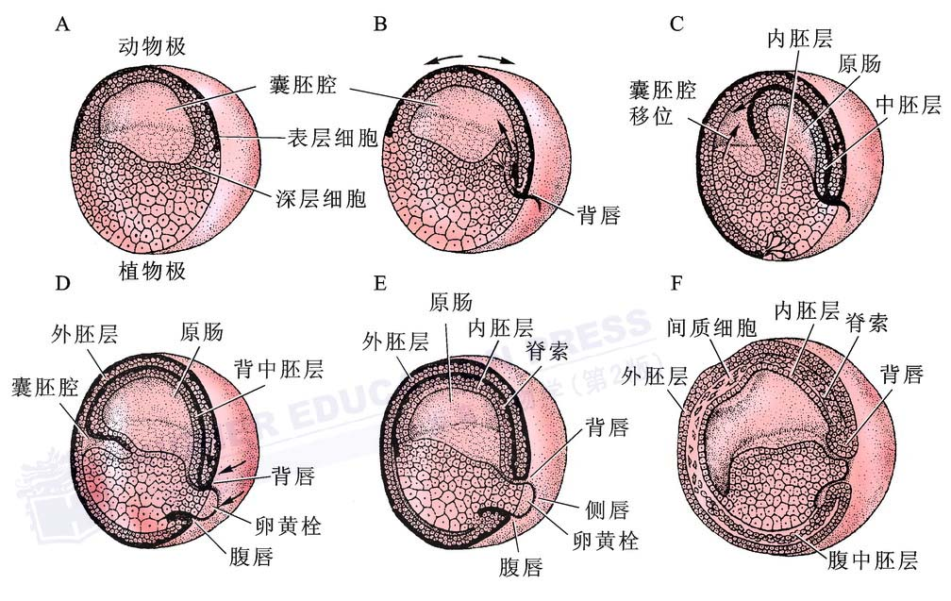

1. 囊胚；
2. 原肠作用开始，细胞从胚孔背唇处卷入；
3. 中胚层细胞依次从胚孔卷入囊胚腔内，并沿囊胚顶壁向内迁移，囊胚腔被挤压，卷入的细胞下方形成原肠；
4. 更多的细胞通过胚孔的背唇、侧唇、腹唇卷入胚胎内部，囊胚腔进一步被挤压，同时外胚层细胞向植物极迁移；
5. 除内胚层卵黄栓外，所有中胚层和内胚层细胞都进入胚胎内部，囊胚腔消失；
6. 内胚层全部进入了胚胎中，外胚层包住整个胚胎的表面，中胚层位于内、外胚层之间，并在胚胎背部形成脊索。

**PPT上的总结**：

1. 边缘区瓶状细胞在准确的时间和位置内陷。

2. 边缘区细胞通过胚唇进行内卷形成原肠。

3. 内卷的中胚层细胞沿胚孔顶壁内表面迁移。

4. 预定脊索中胚层在胚胎背部集中延伸

5. 预定外胚层细胞通过细胞分裂和数层细胞合并为单层细胞而向植物极下包。

1. **灰色新月区：**

精子入卵后，皮层向精子进入的方向旋转大约30º，在动物极皮层含大量色素而内层含有少量色素的物种中，这一胞质不同层次的相对运动形成了一个在精子进入点对面的新月形的灰色区域。

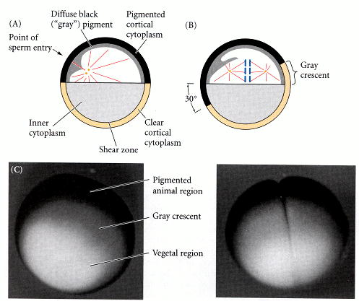

1. **斑马鱼的囊胚结构**

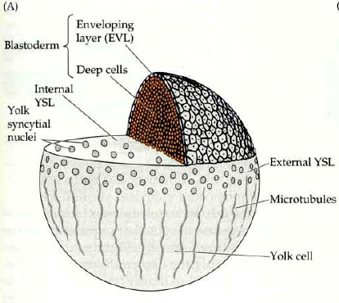

1. **★鱼类的原肠作用：**
2. 鱼类胚胎中最早的细胞运动时，胚盘细胞沿卵黄四周下包。

初始阶段，胚盘细胞内层细胞向外周迁移，插入表层细胞中。稍后，表层细胞沿卵黄表面下包，直到将卵黄全部包围起来。

卵黄合胞体层（YSL）细胞的自动扩展拉动与之相连的包被层（ EVL）细胞向下移动。切断卵黄合胞体层和包被层之间的联系，胚盘细胞会反弹缩回卵黄的顶部，而卵黄合胞体层则继续包绕卵黄扩展。

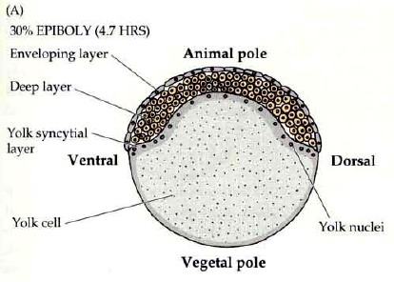

1. 胚层形成：

当斑马鱼胚盘细胞包绕一半的卵黄时，包被层四周边缘区开始加厚，这个加厚的区域叫**胚环**，它是由外层的上胚层和内层的下胚层构成。

一般认为，下胚层是边缘表层细胞内卷继而向动物极迁移形成的。也可能由上胚层细胞分层后内移形成。

1. 下胚层一旦形成以后，上胚层和下胚层的深层细胞都会向将来发育成胚胎背部的一侧插入，形成一个加厚的区域，称为**胚盾**。胚盾在功能上相当于两栖类的背唇，将它移植到宿主胚胎中，能够诱导形成次级胚胎。
2. 当细胞沿卵黄下包时，它们也在边缘内卷，并朝背部和前端两个方向向胚盾集中。胚盾下胚层细胞向前端集中和延伸，最终沿背中线变成一窄条，它就是**脊索中胚层**，即脊索的原基。与脊索中胚层毗连的细胞为近轴细胞，是中胚层体节的前体。上胚层细胞形成神经龙骨，其余的上胚层细胞发育成鱼类的皮肤。

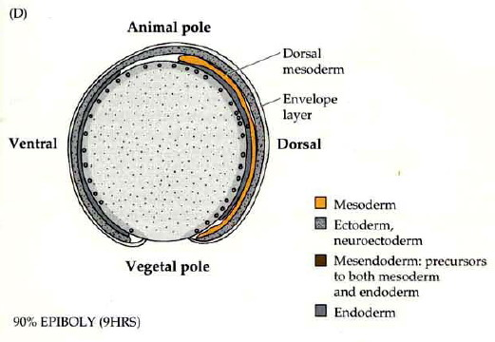

1. 原肠作用结束，体节形成。
2. **中期囊胚转换：**

斑马鱼第十次卵裂期间，细胞分裂不再同步，新的基因（合子基因）开始表达，且细胞获得运动性，这种现象称为中期囊胚转换（MBT）。MBT似乎受染色质和细胞质之间比例的控制。

1. **►鸟类原肠作用：**
2. 上胚层最终产生胚胎本身和大量胚胎外膜（羊膜、浆膜、部分卵黄囊）。
3. 下胚层细胞只产生胚外结构，形成部分胚胎外膜。此外，下胚层还形成原生殖细胞。
4. **亨氏节：**

是在鸟类胚胎发育过程中，原条的前端的一个细胞加厚区。在功能上相当于两栖类胚孔的背唇。

1. **原条：**

最先在鸟类胚胎发育中发现，位于鸟类胚胎的后端上胚层细胞的加厚处，是由上胚层细胞向囊胚腔下陷造成的，功能上相当于两栖类的胚孔。是鸟类胚胎前后轴的标志，且鸟类的原肠作用的起始以原条的发育为标志。

1. **羊膜动物的胚体结构？**

鸡胚的胎膜包括羊膜（水环境）、绒毛膜（气体交换）、卵黄囊（输送营养）和尿囊（储尿）。

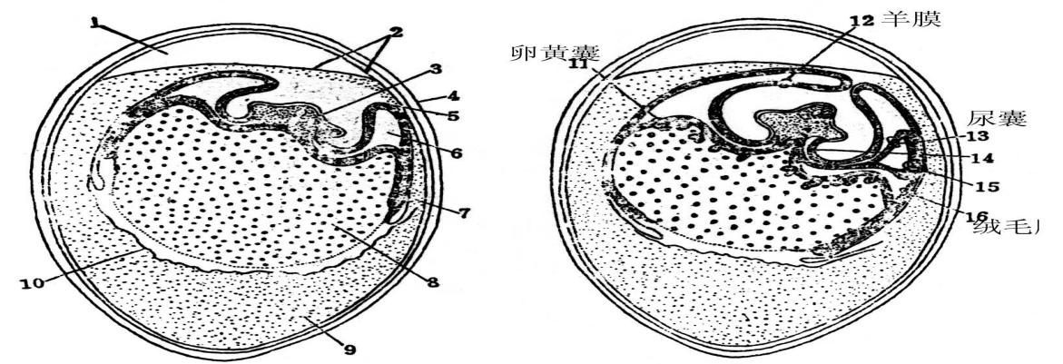

羊膜

气室

胚胎

绒毛膜

卵黄囊

尿囊

**13. 哺乳动物胚胎发生过程中的4种膜结构（可能是图画题，标名字）**

在哺乳类的发育过程中形成4种胎膜：**羊膜、绒毛膜（浆膜）、卵黄囊和尿囊**。其中，**绒毛膜**是一个极为重要的结构，它和母体的子宫内膜共同形成**胎盘**。另外，卵黄囊和尿囊属退化器官。

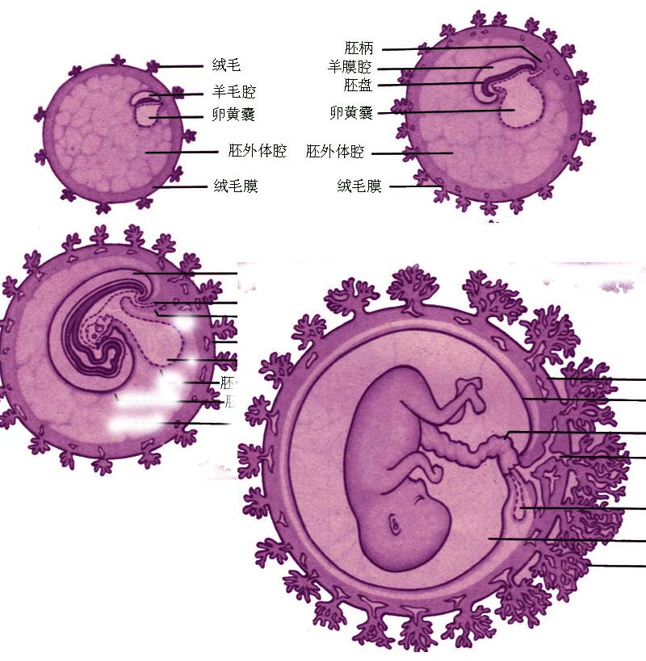

1. **三胚层分化（神经胚）**
2. **三胚层将来发育成什么结构：**
3. **外胚层**将来发育成表皮和神经系统。

►神经胚形成后，胚胎最初的外胚层被分为3类细胞：

1. **表皮外胚层**将参与皮肤的形成
2. **神经外胚层**将形成中枢神经系统
3. **神经嵴细胞**，它从神经管和表皮连接处迁移出来，主要参与周围神经系统的形成。
4. **中胚层**发育成肌肉、骨骼、心脏、结缔组织、血细胞、生殖腺和泌尿系统。
5. **内胚层**发育成消化和呼吸系统。

**►神经嵴：**

产生于神经板和表皮的交界处，由体节和侧板中胚层的BMP诱导外胚层形成。具有迁移性（上皮细胞变成间质细胞）和多潜能性（能形成周围神经系统、肾上腺髓质细胞、黑色素细胞等）。神经嵴细胞的迁移与旁分泌因子有关。

★**例题：**

眼睛、色素细胞是由外胚层发育而来；心脏、肾脏是由中胚层发育而来；肺、肠管壁是由内胚层发育而来。

1. **神经胚形成：**胚胎由原肠胚预定外胚层细胞形成神经管的过程。
2. **神经胚** ：正在进行神经管形成的胚胎。
3. **初级神经胚形成：**神经板周围的细胞（主要是**脊索中胚层细胞**）诱导覆盖其上的神经板细胞分裂增殖、内陷并与表皮细胞脱离而形成中空的神经管。 （**中胚层诱导**）
4. **次级神经胚形成**：外胚层细胞下陷先形成以实心的细胞索，接着细胞索发生空洞化形成神经管。（**外胚层下陷**）

1. **初级神经胚形成的3个时期：**彼此独立但在时空上又相互重叠

★背侧外胚层→神经板→神经褶→神经沟→神经管

1. **神经板的形成和变形：**

背部中胚层发出的信号诱导外胚层伸长成柱状的神经板细胞，使预定的神经板与周围的其他扁平外胚层细胞区分开来。神经板的变形是通过外胚层和神经板内在的运动性所致。

1. **神经板的弯曲和集中：**
2. **神经板的弯曲：**脊索上面的神经板中线细胞（中部铰合点）由柱形变成楔形（上窄下宽）。
3. **神经板的集中**：在神经板与表皮外胚层连接处形成两个背侧铰合点（DLHP），外胚层表面向胚胎中线推进。
4. 在三个绞合点上，神经板细胞改变自己的形状，并发生顶端收缩。

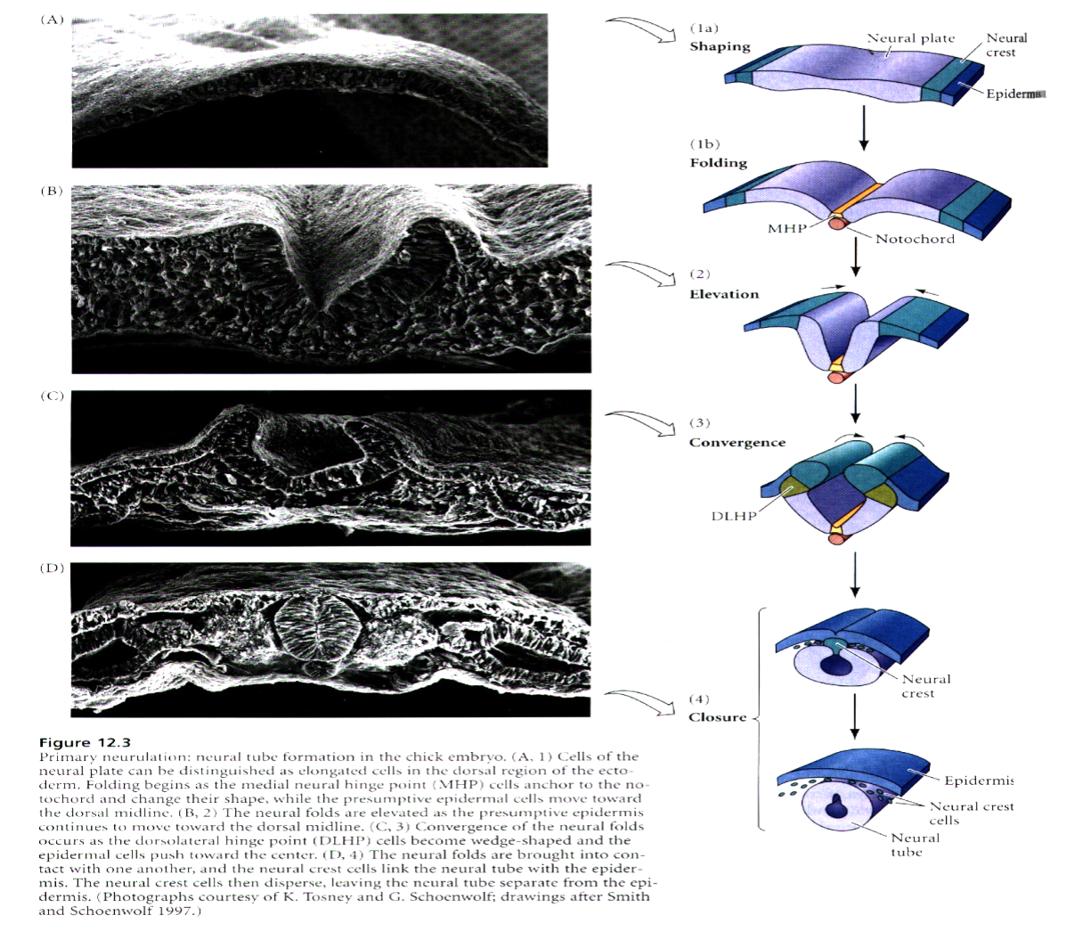

中部绞合点

背侧绞合点

1. **神经管的闭合**：

当两侧的神经褶在胚胎的背部中线处汇合时，神经管闭合，两侧的神经褶互相黏附，细胞相互穿插。

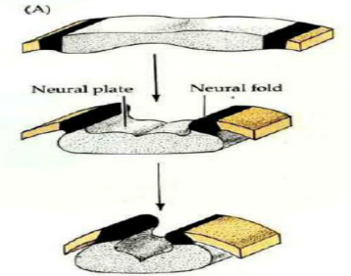 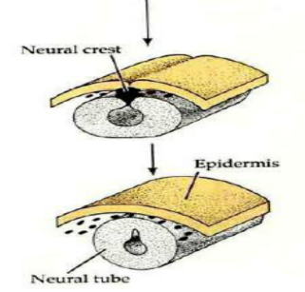

►注意：神经管的闭合不是在整个外胚层上同时进行的。Sonic Hedgehog、Pax3等因子是神经管闭合所必需的。50%神经管缺陷可以由孕妇补充叶酸（维生素B12）加以避免。

**7. ★一般来说，神经管的前部是通过初级神经胚形成而产生，后部是通过次级神经胚形成而产生。**

1. 鸟类中，第28体节对前的（即后肢前的全部）神经管是通过初级神经胚形成产生的。
2. 哺乳类中，骶椎以前的神经管通过初级神经胚形成产生，从骶椎处向后的神经管是通过次级神经胚形成产生。
3. 两栖类中，只有蝌蚪尾部的神经管是由次级神经胚形成产生。
4. **鱼类的神经管原以为完全是通过次级神经胚形成的方式产生的，现发现也只有幼鱼的尾部神经管是如此。**
5. **鱼类神经管的形成过程：**
6. **初级神经胚形成**
7. **次级神经胚形成**：外胚层细胞下陷进入胚胎形成实心细胞索，接着在细胞索中心产生空洞形成中空神经管。

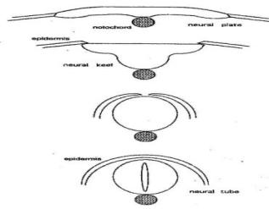

1. **►神经管的分化：**
2. **神经管沿前后轴的分化：**在中胚层的诱导下，神经管的前端膨大形成脑区，神经管后部形成脊髓。
3. **神经管的背腹分化（脊髓）**：由邻近的环境信息诱导产生的，其腹部的式样是脊索影响的结果，背部的式样是表皮诱导的结果。

**神经管背腹轴的特化是由两个主要的旁分泌因子启动的**：

1. 来自于脊索的sonic hedgehog**（SHH）蛋白-**-----在神经管底部浓度最高，向背部依次降低。
2. 来自于背部表皮外胚层的**TGF-β蛋白家族**（特别是BMP等）------从顶板向神经管的腹面扩散。
3. **★中胚层的分化：**脊索是这一阶段发育的启动和组织者。脊椎动物中，胚层的分化发育与神经胚的形成几乎是同时进行。中胚层的分化呈现从中央向两侧变化的规律。这种规律与BMP浓度有关。

**中胚层可以分为四类**：

1. **脊索中胚层：**

呈棒状，从头部延伸到尾部，形成脊索；诱导神经管形成，建立躯体的前-后轴；临时结构，成体中大部分退化，仅位于椎骨之间的脊索细胞发育成椎间盘组织，即髓核。

1. **轴旁中胚层（体节中胚层）：**

是胚胎临时性结构，在脊椎动物分节模式的建成中起重要作用。体节数目通常是发育进程的最佳指标，所形成的体节总数具有种的特异性。

►**体节**：由轴旁中胚层分割而成的细胞团块，是胚胎的临时性结构。

**►体节的形成**：具有内在节律性（按预定时间开始，按预定方向进行）

1. 原条间质细胞移入轴旁中胚层的后部，形成体节小球；
2. 体节小球细胞不断增殖，体节小球逐渐向头部移动；
3. 细胞间致密化程度增强，间质细胞组织转换成上皮细胞团，体节小球便转变成体节。

**►体节的分化**：

1. **周期化**：控制体节形成周期性的关键因素是Notch信号途径
2. **上皮化**：体节由松散的间充质变成致密性的上皮性结构，体节小球便转变成体节。
3. **特化**：体节沿前后轴的特化与Hox基因表达有关。
4. Hox基因在时间和空间上的表达顺序反映了其在染色体上的排列顺序。
5. Hox基因表达的前端界限清晰，而后部界限模糊。
6. Hox基因的表达与不同的区域非常吻合。
7. **分化**：体节的细胞是多潜能的细胞，可以分化成三个部分，即生骨节、生皮节和生肌节。
8. 生骨节：腹侧，松散结构，将衍生出脊椎骨和肋骨；
9. 生皮节：背外侧，上皮状结构，将成为皮肤的真皮和卫星细胞；
10. 生肌节：生皮节的两端，将形成背部和四肢等处的肌肉。
11. **中间中胚层（居间中胚层）**：只存在于躯干部，连接着体节中胚层和侧板中胚层。分化出泌尿系统和部分生殖器官，即肾脏，生殖腺相关的导管系统。
12. **侧板中胚层**：衍生出的组织和器官主要有心脏、血管和血细胞。
13. **►内胚层的功能：**
14. 诱导一些中胚层器官的形成。
15. 构建脊椎动物体内的两根管道：消化管和呼吸管都由原始肠管衍生而来。
16. 贯通整个躯体的消化管
17. 呼吸管
18. **细胞命运的决定------细胞分化**
19. **细胞分化的分化机制**
20. **细胞分化的本质**是基因差异表达的结果。
21. **差异表达基因的调控主要通过以下几个水平进行：**
22. 基因的差异转录------主要原因
23. RNA前体的选择加工
24. mRNA的选择翻译
25. 差别蛋白质的加工
26. 表观遗传修饰与基因表达调控
27. **发育中的信号转导与网络调控**
28. **参与早期胚胎发育的信号调节途径：（看图写过程？）**
29. **TGFβ家族信号途径**
30. **WNT信号途径**
31. **JAK-STAT信号途径**
32. **干细胞与细胞治疗**
33. **干细胞：**是一类具有自我更新和分化潜能的细胞。
34. **特征**：
35. 干细胞是未分化的细胞
36. 干细胞具有无限增殖的能力
37. 干细胞可连续分裂几代，也可在较长时间内处于静止状态
38. 干细胞在形态上具有共性，圆形或椭圆形，有较高的端粒酶活性。
39. 干细胞通过两种方式生长：
40. 对称分裂------形成两个相同的干细胞
41. 非对称分裂------由于细胞质中的调节分化蛋白不均匀地分配，使得一个子细胞不可逆的走向分化的终端成为功能专一的分化细胞;另一个保持亲代的特征，仍作为干细胞保留下来。

② ★**分类**：

1. **按分化潜能大小分类:**
2. 全能干细胞（ Totipotent stem cell ）： 它具有形成完整个体的分化潜能。如受精卵，胚胎干细胞。
3. 多能干细胞（ pluripotent stem cell ），具有分化出多种组织细胞的潜能，但却失去了发育成完整个体的能力，发育潜能受到一定的限制。如骨髓多能造血干细胞是典型的例子，它可分化出至少十二种血细胞 。
4. 专能干细胞（ multipotent stem cell ），这类干细胞只能向一种类型或密切相关的两种类型的细胞分化，如上皮组织 基底层干细胞、肌肉中的成肌细胞等。
5. **根据干细胞所处的发育阶段分为:**
6. 胚胎干细胞： 从着床前胚胎的内细胞团或者原生殖细胞经体外分化抑制培养分离的一种全能性细胞系。
7. 成体干细胞：成体组织中，由胚胎干细胞分化形成，具有更新能力和进一步分化潜能的细胞。

**2、★胚胎干细胞与成体干细胞比较异同**

|  |  |  |
| --- | --- | --- |
|  | 胚胎干细胞 | 成体干细胞 |
| 来源 | 着床前胚胎的内细胞团或者原生殖细胞 | 骨髓、外周血、胰腺等 |
| 分化潜能 | 具有全能性 | 只能分化为相应组织器官内的功能性细胞 |
| 更新能力 | 无限 | 有限 |
| 增殖能力 | 无限 | 有限 |
| 移植免疫排斥 | 不能自体移植 | 自体移植可避免免疫排斥 |
| 移植后致瘤可能性 | 有 | 很小 |
| 伦理问题 | 有 | 分离和使用无伦理问题 |

**3、★iPS细胞：**诱导多能潜能性干细胞，是将几个转录因子导入已分化的细胞，进而获得的类似于胚胎干细胞的多能性干细胞。

**4、细胞治疗：**是指将正常或遗传改造过的人体细胞直接移植或输入患者体内，已达到替代受损细胞、治疗疾病的目的。

1. **胚轴形成**
2. **性别决定与性腺发育**